JTG-HW-JF8009

点型红外火焰探测器

安装使用说明书


沈阳君丰消防电子设备有限公司

一、概述
JTG-HW-JF8009型点型红外火焰探测器是一种快速响应火灾发出的红外辐射的感光式火灾探测器。此探测器适用于无烟液体和气体火灾以及产生烟的明火火灾探测，诸如含碳材料的明火燃烧（木材、塑料、酒精、油类产品、气体等），具有探测灵敏度高、保护面积大、安装使用方便、防尘、防水和抗电磁干扰等特点，本产品为隔爆型、防爆等级为d II CT6。产品符合GB 3836.1-2010《爆炸性环境 第1部分：设备 通用要求》及GB 3836.2-2010《爆炸性环境 第2部分：由隔爆外壳“d”保护的设备》标准。
该型号探测器不适用于：对某些化学物质（如磷、钠、镁、硫、氢等物质）燃烧的探测。
该型号探测器适用于：地下及大空间等具有内部举架高、跨度大、火灾初期烟或温扩散受建筑内部安装的空调及通风系统影响较大等特点建筑场所的火灾探测，例如大型仓库、飞机库、车库、油库转运设施、大型公共娱乐场所、大型集贸市场、候车大厅和侯机大厅、地下隧道、地铁站道、地下大型停车场、地下商业街、轮船机舱、电弧焊车间、发电厂、变电站、电站、印刷厂及造纸厂等。
二、工作原理
JTG-HW-JF8009型探测器采用两个热释电传感元件作为红外传感器，通过两个信号处理通道，在中红外光谱区的两个波段上分别对火焰信号和背景光干扰信号的辐射变化作出响应，探测器利用微处理器的数据采集与数据处理功能直接对火焰信号和背景信号进行相关的运算和分析，根据两个通道信号的变化关系来判断有无火焰存在，达到对火焰的快速响应并抑制误报的效果。
三、技术参数
本探测器满足GB 15631-2008《特种火灾探测器》国家标准对性能及试验方法的要求，其主要技术参数如下：
1.温度范围：-20℃～+40℃ 6.湿度范围：≤95％（25℃）
2.调制频率：3 Hz 7. 线 制：四线制
3.工作电流：≤15mA 8.报警电流：≤25mA
4.工作电压：DC24V 9.外形尺寸：Ф90mm×82mm
5.视场角：≤100度 10.最小报警响应时间：7秒
11.光谱范围：4.3μm、5.0μm 12.软件版本号：V1.0
13.防爆标志:Exd II CT6 Gb
JTG-HW-JF8009型点型火焰探测器的探测灵敏度等级为一级灵敏度(25米)。
注：电缆引入需由施工方配接具有防爆合格证的“防爆填料函”，规格为公制M20。
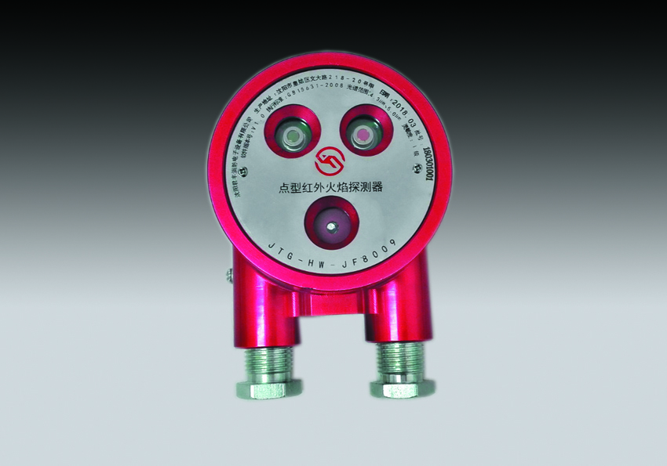
产品图片

四、安装与接线
1.端子定义
本探测器的对外接线端子共有六位，用于连接外部设备[FR1，FR2]为火警触点端子，正常为开路，报火警时为短路,[FU1, FU2]为故障触点端子，正常为短路，故障时为开路，[24V,GND]为电源端子。
2.安装
① 根据需要的安装高度﹑探测距离选择安装位置，采用四芯屏蔽电缆线进行安装, 连接电缆外径为Φ6～8mm的橡塑电缆，电缆的防爆进线口为M20螺纹，可与4分镀锌护管或4分挠性管连接，也可用防爆封口螺帽锁紧。
② 先将安装支架固定在墙面上。
③ 拧开探测器后座旋盖将电缆线穿过穿线孔，将线接入相应端子。
④ 将探测器后座旋盖拧紧。
⑤ 通过安装支架的调节旋钮可任意调节探测器的角度，但必须使之满足探测器的保护面积和视角
要求，并使探测器的监视方向向下倾斜并与保护对象有一定距离（建议至少3米），角度调整完毕，拧紧旋钮。
3.探测器外形图与安装示意图
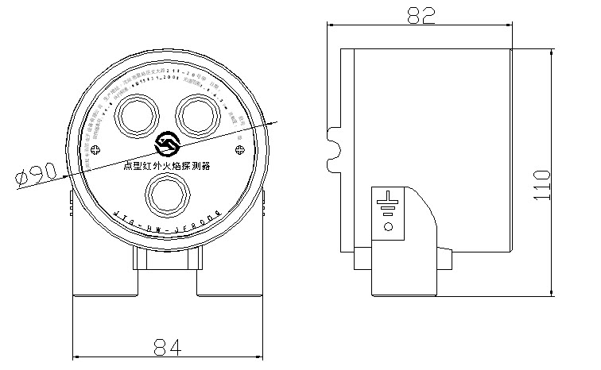
探测器外形图（单位：mm）

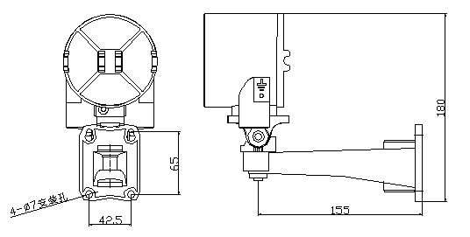
探测器安装示意图（单位：mm）

4.接线
①本探测器可通过输入模块接入总线制报警系统中，也可通过探测器本身提供的无源触点接入多线制报警系统中，一般推荐将6芯端子信号中的火警、故障触点组合为2线(N+1) 信号输出方式。本探测器6芯接线端子旁设置了一个拨码开关，将第“2”位拨码开关置于“ON”状态时，两个触点信号进行组合,此时使用FR1、FU2二个端子即可输出报警系统所需要的火警、故障、正常监视三种信号，类似于一个报警触点，此时需在FR1、FU2端子处并接一个终端电阻, 本探测器内部已设置了一个10K终端电阻,如需使用将二位拨码开关全部拨于“ON” 状态即可(见图1)。如选择其它阻值的终端电阻，则将所选终端电阻并接于FR1、FU2端子处并将第“1”位拨码开关拨于“OFF”状态即可(见图2)。
②当需要将火灾报警信号及探测器故障报警信号均接入系统中时，采用6线连接，此时需将接线端子板上的二位拨码开关均拨至“OFF” 状态(见图3)， FR端子组为火警信号无源输出端子，fu端子组为故障信号无源输出端子，按系统要求接线即可，此时要求两个触点均要并接终端电阻，终端电阻由所接入的系统决定其值。
③接线示意图：
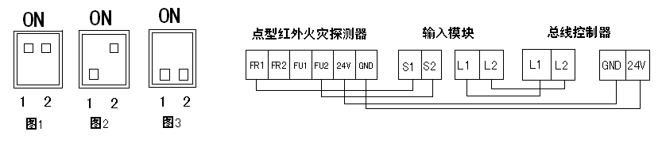

④现场接线将大地线接入壳体“地”接线柱。
5.安装位置参考图

图1 用一只探测器监视房间(适用于中等大小的空间)

图2 用两只探测器监视房间(适用于方形大空间)

图3 用两只探测器监视房间(适用于狭长大空间)

图4 用四只探测器监视房间（适用于超大空间）

根据现场情况的不同，在满足有关视场角及Ⅰ级灵敏度探测距离的前提下，以上四种安装位置可供参考。
6．维护
在工程使用中，时间过长探测器窗口易结灰影响探测效果，应定期(6个月)用软纱布轻轻对窗口进行擦试，将灰尘擦掉，保证窗口洁净。

地址：沈阳市皇姑区文大路218-20号甲 邮编：10034 E-mail:sxfire@126.com
电话：024-31535666（销售） 024-31535695（工程部） 传真：024-31535696

